Firma Değerleme Ekran Görüntüleri

1.Kullanıcı Girişi Sayfası

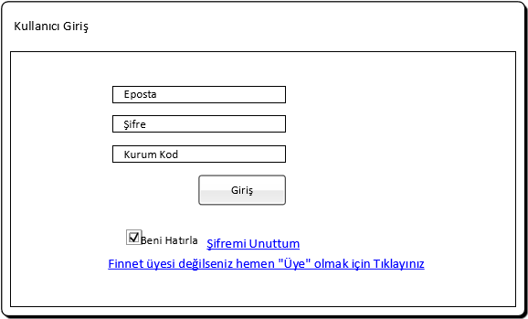

* Kullanıcı, Kullanıcı Giriş sayfasından e-posta, şifre bilgilerini girerek log in olur.

2.Menü



* **Değerleme Analizi:** **Analiz değerleme -Yeni kayıt** ekranı açılır.
* **Geçmiş Dönem Analizleri: SOR!**
* **Firmalar:** Menüden firmalar seçildiğinde alt iki seçenek açılır. Firma tanımlamada **Firma Tanımlama Pop-up** sayfası, firma listelemede **Firma Listeleme** sayfası açılır.(tanımlama sayfası kaldırılabilir.)

****************Firma tanımlama kalkıyor********************

* **Bilançolar:** Menüden bilançolar seçildiğinde alt iki seçenek açılır. Bilanço yükleme seçeneğinde **Bilanço Yükleme** sayfası, bilanço listeleme seçeneğinde **Bilanço Listeleme** sayfası açılır.
* **Veri Listeleme: SOR!**
* **Toplu Veri Yükleme:** Menüden toplu veri yükleme seçildiğinde alt iki seçenek açılır. Ortak veri yükleme seçeneğinde **Toplu Ortak Veri Yükleme** sayfası, firma verileri yükle seçeneğinde **Firma Verileri Yükle** sayfası açılır.
* **Kurum Bilgisi:** Menüden kurum bilgisi seçildiğinde **Kurum/Müşteri Bilgisi** sayfası açılır.

3. Anasayfa

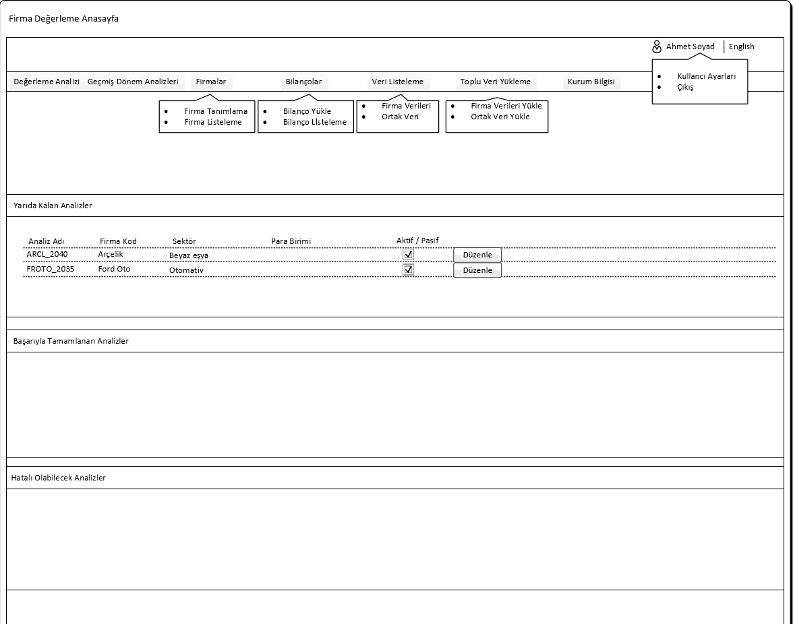

->Düzenle butonuyla analiz ekranına gidilir.

* Kullanıcı log in olduktan sonra karşılaşacağı ekrandır.

*Kullanıcı hiç analiz yapmadığı durumda

->Ekrana genel projenin adım bilgileri gelir. Kullanıcı kılavuzu gibi bilgi ekranı gelir.

*Kullanıcı analiz yaptığı durumda

Ekran tümü listelenip(yarıda kalanlar, bitmiş analizler, hatalı olabilecek analizler) filtre ile istediği analizi seçer. Default seçim yarıda kalanlar.

Not: Analizlerden düzenle butonuyla düzenle ekranına gidilebilir.!!!!!

* Sağ üst köşeden kullanıcı ayarlarına ulaşılır veya çıkış yapılır, İngilizce/Türkçe dil değişikliği yapılır.
* Listelenen analizlerde düzenle butonuna basıldığında **Analiz Değerleme-Düzenle** ekranına gidilip düzenleme yapılır.
* Başarıyla tamamlanan ve hatalı olabilecek analizler yarıda kalan analizlerle aynı formattadır.

4.Firma Listeleme Sayfası

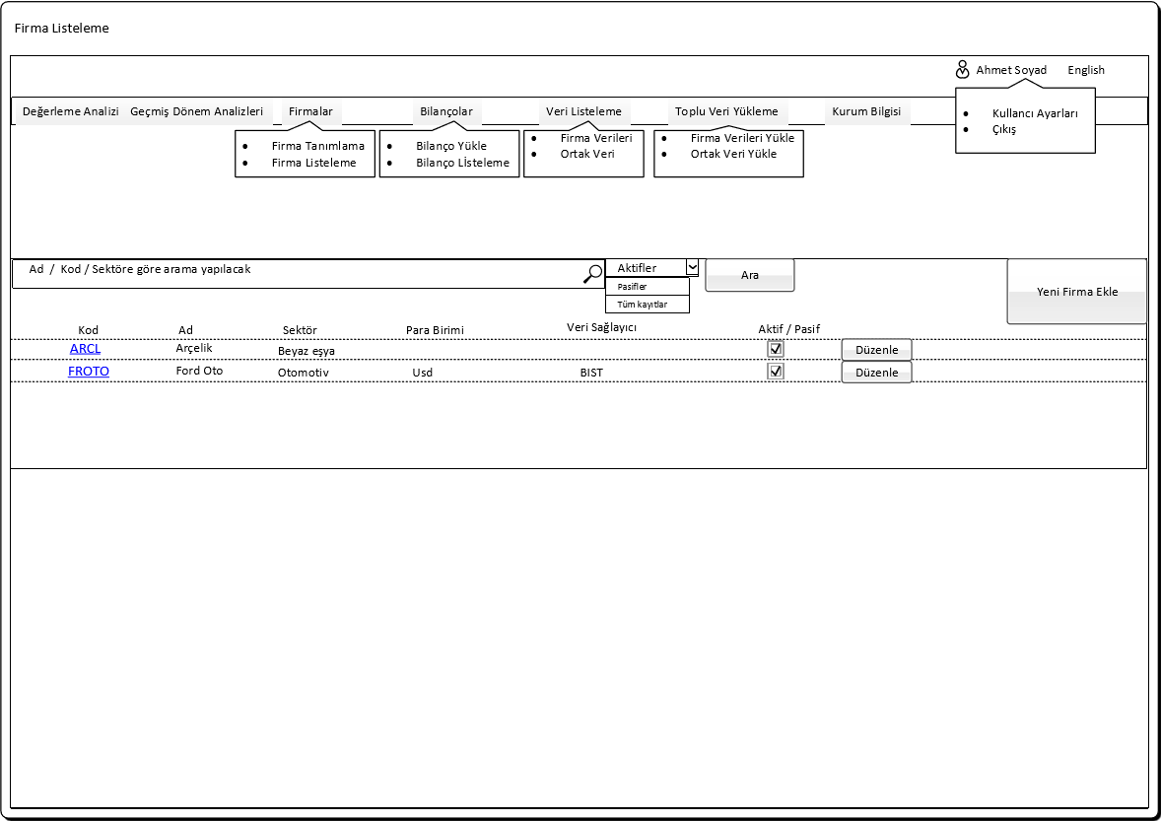

* Ad, kod, sektöre göre arama kriteri girilip ara butonuna basıldığında firmalar listelenir.(sektör kalkabilir dropdown look up mı olacak?)
* Düzenle butonuna basıldığında firma tanımlama ekranı açılır. Açılan firma tanımlama ekranına düzenlenen satırın dataları dolu gelir.
* Yeni Firma Ekle butonuna basıldığında firma tanımlama pop-up ekranı açılır.
* Kayıt listeleme dropdownlist inde default olarak Aktifler gelir.

5.Firma Tanımlama Pop-up Sayfası

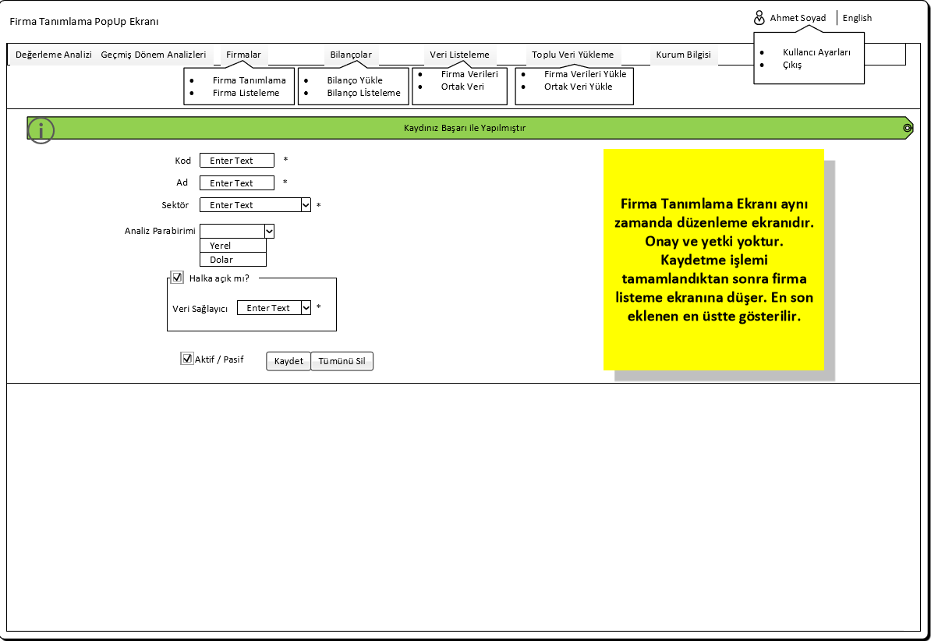

Genel durum

1.Düzenle modu

Güncelleme işlemi için kaydet butonuna tıkladığında kullanıcıya bilgileriniz güncellenecektir. Kabul ediyor musunuz? Uyarı kontrolü verilir.

Kod alanı çakışmazsa güncellenir. Çakışırsa uyarı verilir. Bilgi amaçlı gösterilir.

Ad alanı değiştirilebilir.Zorunludur.

Tümünü sil butonu kalkacak.Kapat butonu olacak.

Halka açıklık modu değiştirilebilir mi?(değiştirilebilir diye konuşuldu********)

Veri sağlayıcı(tr için bist,yurtdışı için ekstra seçenekler olabilir.)

Değiştirilebilirse: Örneğin halka açık bir firmanın bilançolarını otomatik sistemden getirmesi sağlanırken, firma tanımlama ekranında halka kapalı hale getirip manuel ekleme yapma imkanı sağladığında önceki bilgilerin ezilme riski var. Ne yapılmalı? Önceki dataları varsa uyarı çıksın. Önce hiç datası yoksa uyarı çıkmasın değiştirme imkanı verilsin.

->Aktif pasifte firmayı pasife aldığında o firmayla ilgili analizleriniz var emin misiniz? diye uyarı verilebilir.

Bu firmayla ilgili analiz bitti karşıma çıkmasın-🡪aktif,pasif

Aktif durumdan pasif duruma geçerken daha önce bu hisseye ait analizi olup olmadığı kontrol edilir. eğer varsa “bu firmaya ait analizleriniz mevcuttur” uyarısı verilir. Durum değişikliğinizi onaylıyor musunuz?

Evet ise pasife alınır.Daha önceden oluşturduğu firmaya ait tüm analizler ve tüm veriler sorgulanmaz/gösterilmez.

Evet ise pasife alınır. Daha önceden firmaya ait analizlerde pasife alınır.

Hayır ise

Para birimi değişikliği nasıl olacak? Sorulacak.

Analiz yarıda kalmışsa uyarı verilmeli(örneğin satış analizini geçtiyse .)-Bu durumda değiştirilmeye izin verilir.

2.Yeni Kayıt modu

Yeni kayıt modunda üç buton gözükecek. Kaydet, tümünü sil, kapat .

* Firma kaydetme kısmında firma sınırlama olacak. İstenildiği kadar firma tanımlanamaz.
* Firma sınırlama satış esnasında kontrol edilip, tutulur.
* Kod alanı uniq ve doldurulması zorunludur.
* Ad alanı doldurulması zorunludur.
* *Sektör alanında database de yer alan sektörler yer alır. Dil desteği(ingilizce) vardır.

*Sektör datalarını finnet sağlıyor. Databaseden alınacak.

*Dil desteği sağlandığında İngilizceye çevrilecek.

* Aktif/Pasif checkboxı seçili ise firma aktif checkbox seçili değil ise firma pasif olur.
* Tümünü sil butonuna basıldığında girilen tüm veriler silinir.
* Analiz para birimi alanında default olarak yerel seçili gelir.(Checkbox olabilir.)
* “Halka açık mı? “ checkbox ı işaretli değil ise “Veri Sağlayıcı” dropdownlist in visible ı false değerindedir. “Halka açık mı? “ checkbox ı işaretli ise “Veri Sağlayıcı” dropdownlist in visible ı true değerindedir.
* Halka açık firma değil ise veri sağlayıcısı yoktur. Yani bilançolarını kendisi girecek.Halka açık firma ise…….
* Kaydet butonuna basıldığında girilen inputlar kaydedilir ve yapılan firma tanımlama için başarılı/başarısız mesajı verir.
* Başarılı ise firma listeleme ekranına düşer ve kayıt başarılı mesajı verilir.
* Başarısız ise pop-up ekranında mesaj verilir.
* 16.Bilanço Yükleme Sayfası

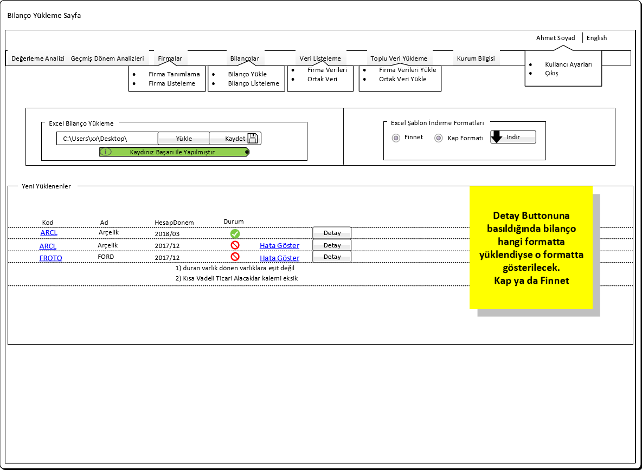

* Excel Şablon indirme formatları alanından Finnet ya da Kap formatında şablon indirilerek bilançolar girilir.
* Doldurulan excel şablonuna çoklu firma bilgisi yazılabilir.
* Doldurulan Excel bilanço yükleme alanından upload edilir ve yüklemenin başarılı/başarısız olduğu mesajı verilir.
* Bilanço yükleme ekranında sistemin tarihinin ait olduğu yıla yıllık bilanço yüklenemez. Ara dönemler yüklenebilir.(Açıklanmış ara dönemler yüklenebilir.)(validation)iptal olabilir.Fv analizi için kullanılabilir.

Validasyon🡪 6 aylık bilanço için 6 ay 1 gün sonra yüklenebilir

* Detay butonuna basıldığında satırdaki hesap dönemi için datalar tekli bilanço olarak hangi formatta yüklendiyse o formatta gösterilir.
* Listelenen bilanço kalemlerinde hata olup olmadığı listenin durum alanında ikonlarla gösterilir. Eğer hata varsa hata göster linkine tıklandıktan sonra kalemdeki hatalar pop-up ekranında gösterilir.

*10 yıl ard arda bütün bilançolarının olması lazım.Bilanço arasında kopukluk olmaması lazım.

7.Bilanço Listeleme Sayfası



* Bilanço listeleme sayfası ilk yüklendiğinde aktif datalar gelir. Pasif datalar kriterden gelir.
* Kayıt listeleme dropdownlist inde default olarak Aktif seçili gelir.
* Toplu bilanço yükle butonuna basıldığında bilanço yükleme sayfasına gidilir.
* Detay butonuna basıldığında bilanço hangi formatta yüklendiyse o formatta gösterilir.

8.Toplu Ortak Veri Yükleme Sayfası

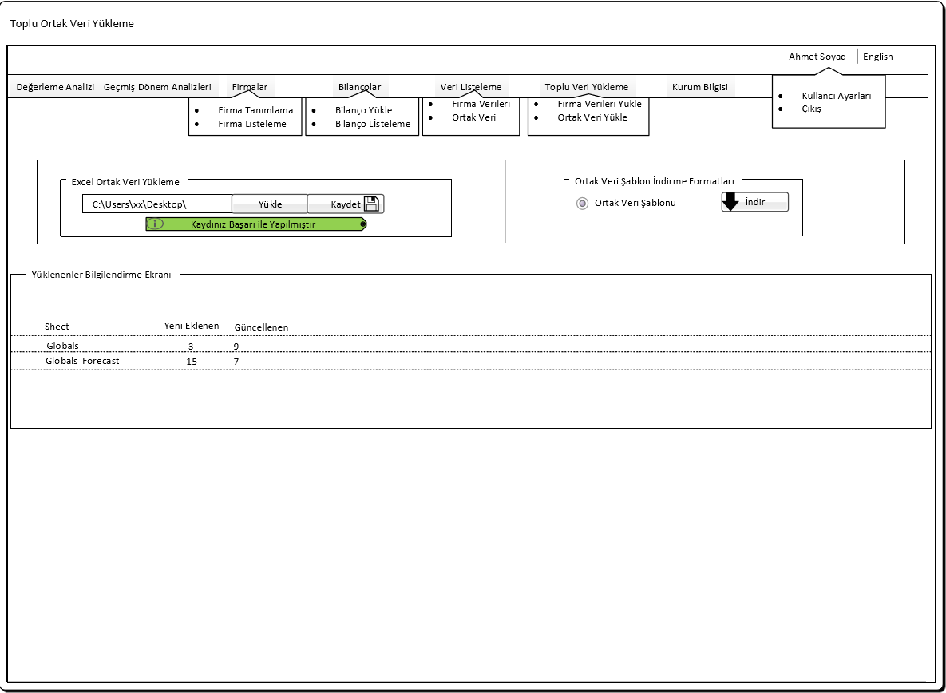

* Ortak Veri Şablon İndirme Formatları alanından global veriler için 2 sheet li Excel şablonu indirilir.
* İndirilen excel şablonuna datalar girildikten sonra yükle butonuyla yüklenip kaydet butonuyla kaydedilir. Yüklenen excel için başarılı/başarısız mesajı verilir.
* Yüklenenler bilgilendirme ekranında sheetler e ait yeni eklenen ve güncellenen satır sayıları gösterilir.

9.Firma Verileri Yükleme Sayfası



* Firma verileri şablon indirme formatları alanından firma verileri için 3 sheetli excel şablonu indirilir.
* İndirilen excel şablonuna datalar girildikten sonra yükle butonuyla yüklenip kaydet butonuyla kaydedilir.
* Yüklenenler bilgilendirme ekranında sheetlere yeni eklenen ve güncellenen satır sayıları gösterilir.

10.Ortak Veri Listeleme sayfası-Globals

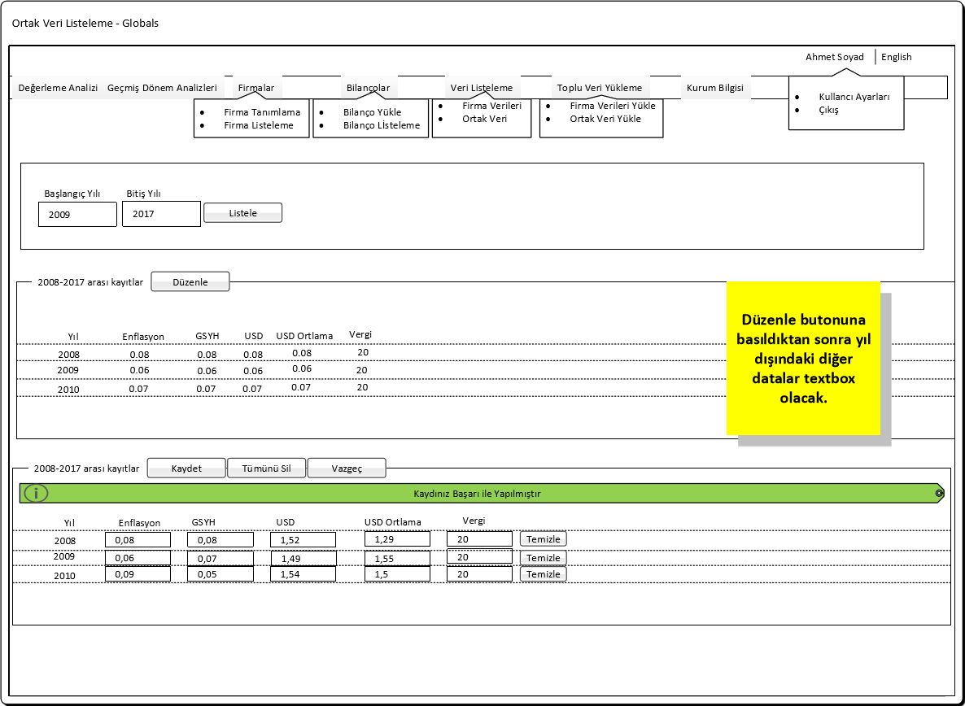

* Başlangıç yılı bulunduğumuz yılın bir önceki yılı ve bitiş yılı başlangıç yılından 8 yıl sonrası olacak şekilde default gelir.
* Düzenle butonuna basıldığında yıl dışındaki dataların listelendiği label lar textbox olur, listelenen datalar textboxlar da dolu gelir.
* Eğer girilen başlangıç ve bitiş yılı arasında herhangi yıllarda data yok ise o satırlar boş gelir.
* Düzenlenen satırlardaki herhangi bir temizle butonuna basıldığında o satır db de pasif olur, düzenlenen satırın textboxlar ı temizlenir.
* Tümünü sil butonu tüm textbox ların içini temizler.
* Kaydet butonuna basıldıktan sonra kayıtın yapıldığına dair mesaj verilir.

* Daha önce o yıla ait data yok ise ve tüm satırın tüm textboxlar ı boş ise o satır kaydedilmez, eğer satırın en az bir textbox ında data var ise kayıt yapılır.
* Daha önce kayıt yapılmış textboxlar boş ise db de pasif alınır.
* Vazgeç butonuna basıldığında kayıt işlemi yapılmaz.

11.Ortak Veri Listeleme Sayfası-Globals Forecast

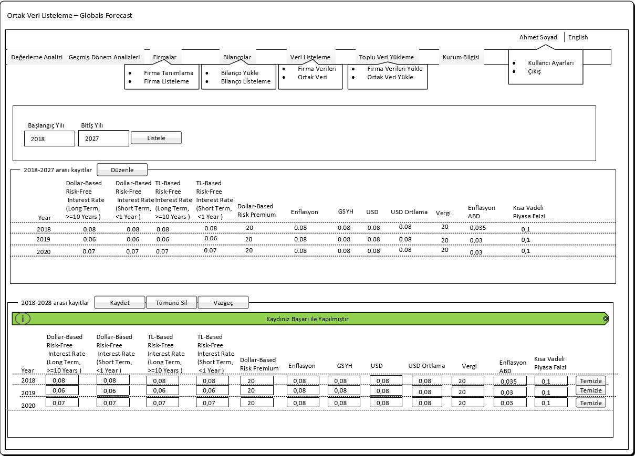

* Başlangıç yılı ve bitiş yılı default gelir.
* Eğer girilen başlangıç ve bitiş yılı arasında herhangi yıllarda data yok ise o satırlar boş gelir.
* Düzenle butonuna basıldığında yıl dışındaki dataların listelendiği label lar textbox olur,listelenen datalar textbox larda dolu gelir.
* Düzenlenen satırlardaki herhangi bir temizle butonuna basıldığında o satır db de pasif olur, düzenlenen satırın textbox ları temizlenir.
* Tümünü sil butonu tüm textbox ların içini temizler.
* Dataları düzenleme alanında eğer satırın tüm textbox ları boş ise o satır kaydedilmez, eğer satırın en az bir textbox ında data var ise kayıt yapılır.
* Kaydet butonuna basıldıktan sonra kayıtın yapıldığına dair mesaj verilir.
* Vazgeç butonuna basıldığında kayıt işlemi yapılmaz.

12.Firma Verileri Listeleme Sayfası-FirmProductData

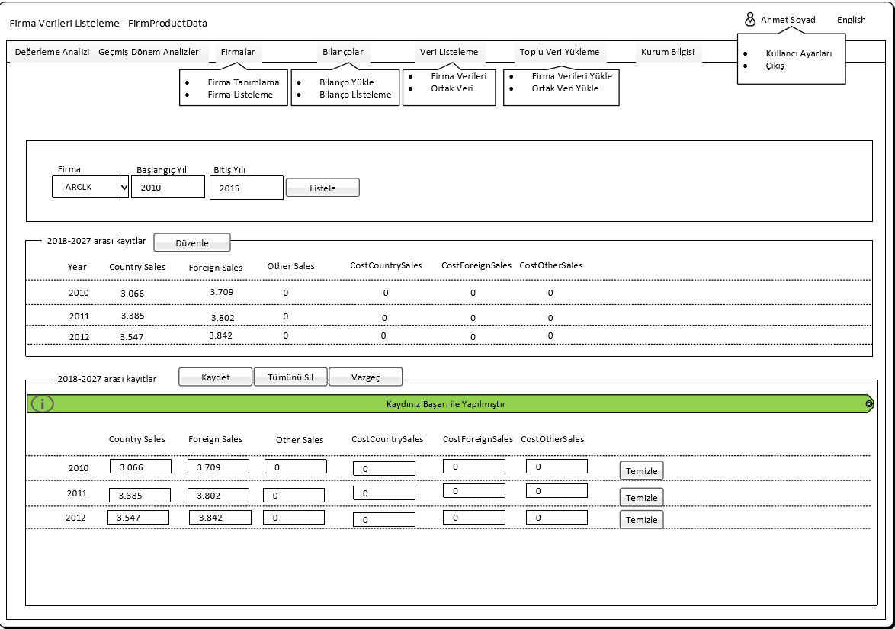

* Başlangıç yılı bulunduğumuz yılın bir önceki yılı, bitiş yılı başlangıç yılından 10 yıl sonra olacak şekilde default gelir.
* Firma dropdownlist de eğer hiç firma tanımlı değilse uyarı verilir.
* Eğer girilen başlangıç ve bitiş yılı arasında herhangi yıllarda data yok ise o satırlar boş gelir.
* Düzenle butonuna basıldığında yıl dışındaki dataların listelendiği label lar textbox olur.
* Tümünü sil butonu tüm textbox ların içini temizler.
* Düzenlenen satırlardaki herhangi bir temizle butonuna basıldığında o satır db de pasif olur, düzenlenen satırın textbox ları temizlenir.
* Dataları düzenleme alanında eğer satırın tüm textbox ları boş ise o satır kaydedilmez, eğer satırın en az bir textbox ında data var ise kayıt yapılır.
* Kaydet butonuna basıldıktan sonra kayıtın yapıldığına dair mesaj verilir.
* Vazgeç butonuna basıldığında kayıt işlemi yapılmaz.

13.Firma Verileri Listeleme Sayfası-FirmForecastData



* Firma dropdownlist de eğer hiç firma tanımlı değilse uyarı verilir.
* Eğer girilen başlangıç ve bitiş yılı arasında herhangi yıllarda data yok ise o satırlar boş gelir.
* Düzenle butonuna basıldığında yıl dışındaki dataların listelendiği label lar textbox olur.
* Tümünü sil butonu tüm textbox ların içini temizler.
* Düzenlenen satırlardaki herhangi bir temizle butonuna basıldığında o satır db de pasif olur, düzenlenen satırın textbox ı temizlenir.
* Dataları düzenleme alanında eğer satırın tüm textbox ları boş ise o satır kaydedilmez, eğer satırın en az bir textbox ında data var ise kayıt yapılır.
* Kaydet butonuna basıldıktan sonra kayıtın yapıldığına dair mesaj verilir.
* Vazgeç butonuna basıldığında kayıt işlemi yapılmaz.

14.Firma Verileri Listeleme Sayfası-FirmProductForecastData

FirmProductForecastData ekranı FirmProductData ekranı ile aynı formatta olacak.

15.Analiz Listeleme Ekranı



* Analiz durumu dropdownlist te tümü seçeneği default gelir.
* Kayıt listeleme dropdownlist te Aktifler seçeneği default gelir.
* Modified Tarih radiobuton u default olarak gelir.
* Ara butonuna basıldıktan sonra seçilen kriterlere göre analizler listelenir.

16.Analiz Değerleme Ekranı-Yeni Kayıt



* Şirket adı alanında kullanıcının tanımladığı firmalar kod-ad şeklinde gösterilir. Değeri değişmez.
* Sektör alanında herhangi bir input girişi yapılamaz. Firmanın sektörü hakkında bilgi veren label dır.
* Analiz adı alanında max 50 karakterli analiz adı girilir. İnput girilmesi zorunludur. Değeri değişebilir.
* Halka açıklık bilgisi firmadan gelecek. Değeri değişmez.
* Halka açık ise piyasa değeri visible true olupinput alanı zorunlu tutulacak. Değeri değişebilir.
* Mali yıl alanında kullanıcının yüklediği yıllık dönemler gösterilir. Order by desc olacak. Güncelden geriye doğru sıralanacak. Değeri değişmez.
* Analiz tarih alanında datetime pickerdan geçmişe yönelik tarih seçilebilir. Default olarak bugünün tarihi gelir. İleri tarih seçilemez. Değeri değişebilir. Analiz tarafında kullanılmaz.
* Tahmin periyot alanında integer değer girilir. Range verilir. İnput girilmesi zorunludur. Değeri değiştirilemez. Kısıtlar sorulacak min/max kaç yıllık
* Geçmiş periyot alanında kullanıcının seçtiği dönem dahil olmak üzere en az 3 en fazla 10 yıllık bilançosu olmak zorundadır. İnteger değer girilir. İnput girilmesi zorunludur. Değeri değiştirilemez.
* Değerleme kuru alanında dolar kuru seçili ise enflasyon kullanılmaz. Yerel para birimi seçili ise enflasyon kullanılır. Değeri değişmez.
* Nakit akış varsayımları alanında YS nakit akışların yılsonunda elde edildiğini varsayar, YO nakit akışların ortalama yıl ortasında elde edildiğini varsayar. YO default olarak gelir. Değeri değişmez.

17.Analiz Değerleme Ekranı-Düzenle



* Analiz değerleme ekranı-düzenle format olarak analiz değerleme ekranı-yeni kayıt ile aynıdır.
* Bu ekranda sadece analiz adı, analiz tarihi ve halka açık ise piyasa değeri alanları düzenlenebilir.
* Şirket adı, sektör, mali yıl, tahmin periyot, geçmiş periyot , değerleme kuru ve nakit akış varsayımları alanlarında düzenleme yapılamaz.

18.Analiz Değerleme Ekranı-Gereksinim Ekranı



* Bir önceki ekranda seçtiği seçeneklerin datalarının olup olmadığı bu ekranda kontrol edilip kullanıcıya uyarı verilir.
* Geçmiş dönem 12 aylık bilanço sayısı tahminde kullanılacak **tarihsel dönem sayısı(geçmiş periyot)** kadar geriden başlamalıdır. Tüm yıllar dolu olmalıdır.

Örnek: **Mali yıl** 2015 ve **tarihsel dönem sayısı(geçmiş periyot)** 3 ise 2015,2014,2013 yıllarına ait (arada yıl eksik olmadan) bilançolarının olması zorunludur.

* **Tahmin dönem sayısı(tahmin periyot)** kadar tahmin verilerinin olması gerekir. GlobalsForecast,FirmForecastData,FirmProductForecastData. En azından 2 yıllık tahmin verisi olmak zorundadır. Olmayan veriler analizi etkiler mi?
* **En son mali yıl dönemi**nden önce **tarihsel dönem sayısı**(geçmiş periyot) kadar Globals veri olmak zorundadır.

Örnek: **En son mali yıl dönemi** 2015 ve **tarihsel dönem sayısı(geçmiş periyot)** 3 ise 2015,2014,2013 globals verilerinin olması gerekir.

* FirmProductData Satış analizinde Yöntem 2:Analist Tahmini yöntemini (Country Sales, Foreign Sales, Other Sales),Yöntem 4: Analist Tahmini(CostCountrySales, CostForeignSales, CostOtherSales) kullanılabilmesi için FirmProductData en az 1 yıl olmak zorundadır.
* Para birimi olarak Dolar Kuru seçilirse, Globals ve GlobalsForecast (USD USD Avg) datalarının olması gerekir.

19.Kurum/Müşteri Bilgi Ekranı



* Ünvan, ülke, abonelik bilgi alanları label olarak gelir, değiştirilemez.
* Dil tercihi dropdownlist den kurumsal olarak seçilebilir. Kullanıcılar isterse kendileri dil değişikliği yapabilir.
* Kurum tanımlama CRM kısmında yer alır.
* Kurum/Müşteri bilgi ekranından unvan-ad değişikliği yapılamaz.
* Lisans bilgisi alanında toplam kullanıcı sayısı ve kullanıcı listesi gösterilir. Kullanıcı listesi gösterilirken dropdownlist den sayfada gösterilecek kayıt sayısı seçilir.